ANALISIS SISTEM AKUNTANSI PENGELUARAN KAS PERUSAHAAN JASA PELAYANAN NAVIGASI PENERBANGAN
(STUDI KASUS PERUM LPPNPI AIRNAV INDONESIA CABANG PRATAMA MANADO)

SKRIPSI
Diajukan Sebagai Salah Satu Syarat
Dalam Menyelesaikan Pendidikan Sarjana Sains Terapan
Pada Program Studi Sarjana Terapan Akuntansi Keuangan

Oleh :
Rosmita Rahman
NIM : 14 042 134



KEMENTERIAN RISET TEKNOLOGI DAN PENDIDIKKAN TINGGI POLITEKNIK NEGERI MANADO-JURUSAN AKUNTANSI
PROGRAM STUDI SARJANA TERAPAN AKUNTANSI KEUANGAN
TAHUN 2018

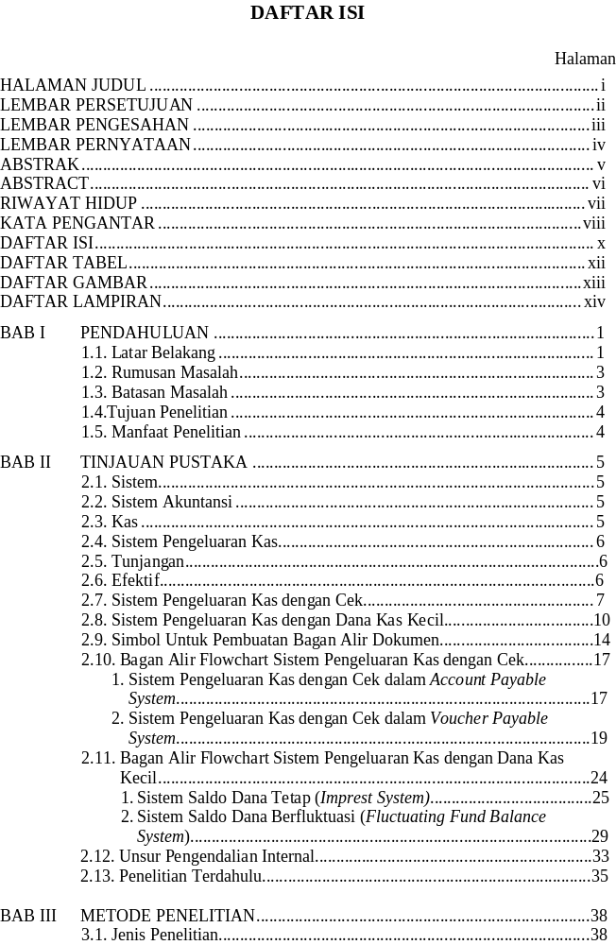
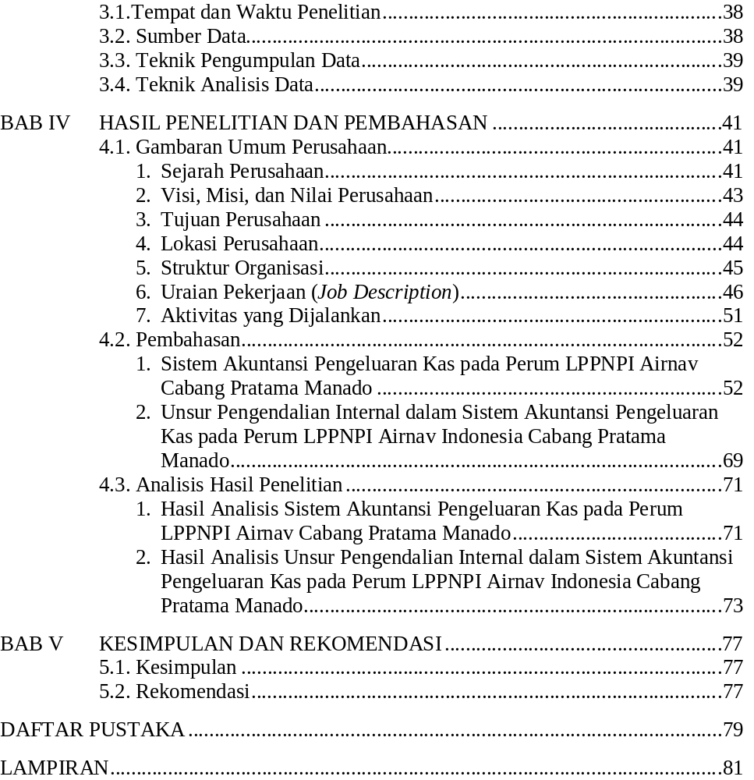

BAB I
PENDAHULUAN
  - Latar Belakang
Perkembangan dunia bisnis di era global menuntut seluruh perusahaan untuk memperoleh keuntungan yang maksimal, mampu mempertahankan kelangsungan hidup dan keberadaan kegiatan rutin usahanya. Untuk dapat melaksanakan setiap kegiatan rutin usahanya perusahaan memerlukan adanya dukungan informasi akuntansi agar perusahaan dapat mencapai tujuan secara efektif dan efisien. Dalam akuntansi, terdapat suatu sistem penyediaan informasi akuntansi yang dapat digunakan oleh pihak manajeman untuk menangani kegiatan pokok perusahaan dan sebagai alat untuk pengambilan keputusan ekonomi yaitu disebut dengan sistem akuntansi.
Sistem akuntansi adalah organisasi formulir, catatan, dan laporan yang dikoordinasi sedemikian rupa untuk menyediakan informasi keuangan yang dibutuhkan oleh manajemen guna memudahkan dalam pengelolaan perusahaan. (Mulyadi, 2016:3) Sistem akuntansi memiliki hubungan yang erat dengan organisasi atau perusahaan untuk mencapai tujuan yang diharapkan. Sistem akuntansi suatu perusahaan dapat dikatakan berjalan dengan baik apabila tujuan sistemnya tercapai, misalnya perusahaan dapat menyampaikan informasi yang dibutuhkan manajemen dan pihak lain secara tepat dan cepat tanpa adanya kendala, perusahaan juga berupaya menjaga dan mengamankan kekayaan yang dimiliki perusahaan dengan baik.
Penerapan sistem akuntansi dalam sebuah perusahaan dapat juga mengoptimalkan biaya operasional yang dikeluarkan dan dapat mengefektifkan jumlah tenaga kerja yang dimiliki. Salah satunya sistem akuntansi yang harus digunakan oleh perusahaan adalah sistem pengeluaran kas. Sistem ini menangani pengeluaran kas yang terjadi secara rutin pada suatu perusahaan.
Penerapan sistem pengeluaran kas pada perusahaan sangatlah penting mengingat kas adalah aktiva yang paling lancar dibanding aktiva lainnya dan hampir setiap perusahaan melakukan transaksi dengan entitas lain selalu mempengaruhi kas.
Penanganan dalam hal pengeluaran kas merupakan suatu aktifitas dalam perusahaan yang tidak mungkin dapat dilepaskan. Pada perusahaan haruslah berhati-hati dalam melakukan aktifitas yang berhubungan dengan kas, artinya setiap pengeluaran kas yang dilakukan harus diperhitungkan manfaat dan keuntungan yang akan didapat.
Pengeluaran kas dalam perusahaan dilakukan dengan menggunakan cek. Pengeluaran kas yang tidak dapat dilakukan dengan cek (biasanya karena jumlahnya relative kecil), dilaksanakan melalui dana kas kecil yang diselenggarakan dengan salah satu diantara dua sistem yaitu: sistem dana tetap (imprest fund system) dan sistem dana berubah (fluctuation fund system). (Mulyadi, 2001:509).
Perum LPPNPI AirNav Indonesia Cabang Pratama Manado adalah sebuah badan usaha yang menyelenggarakan pelayanan navigasi penerbangan diindonesia serta tidak berorientasi mencari keuntungan (Non Profit), berbentuk Badan Usaha Milik Negara (BUMN) yang seluruh modalnya dimiliki negara berupa kekayaan negara yang dipisahkan dan tidak terbagi atas saham sesuai dengan Undang-Undang Nomor 19 Tahun 2003 tentang Badan Usaha Milik Negara. Melaksanakan penyediaan jasa pelayanan navigasi penerbangan sesuai dengan standar yang berlaku untuk mencapai efisiensi dan efektivitas penerbangan dalam lingkup nasional dan internasional. Sebagai Badan Usaha, tolak ukur kinerja Airnav Indonesia dilihat dari sisi safety yang terdiri atas banyak unsur seperti SDM, peralatan, prosedur dan lain sebagainya yang semuanya harus mengikuti perkembangan dan standar yang diatur secara ketat dalam Civil Aviation Safety Regulation (CASR). Pengeluaran kas diperusahaan digunakan untuk membayar keperluan yang jumlahnya relatif besar seperti pembelian perlengkapan dan peralatan, pembayaran biaya rutin pegawai (tunjangan kesejahteraan pegawai), biaya perjalanan dinas pegawai, biaya pemeliharaan aset dan sebagainya. Pengeluaran yang relatif besar dilakukan menggunakan cek dan transfer memakai Cash Management System Bank BRI. Pengeluaran yang relatif kecil dibayarkan menggunakan dana kas kecil dengan sistem dana tetap (imprest fund system) yang ada diperusahaan.
perusahaan ini bergerak dibidang jasa navigasi penerbangan dalam hal ini memerlukan prosedur akuntansi yang baik agar sistem didalamnya dapat berjalan sesuai dengan perusahaan inginkan. Sejalan dengan itu perusahaan juga memerlukan pengendalian intern dalam mengatur pengelolaan dalam pengeluaran kas agar terhindar dari kecurangan dalam perusahaan jasa yang besar kemungkinan jika tidak terjadi pengendalian intern yang baik maka akan terjadi hal yang tidak diinginkan seperti penyelewengan dalam pengeluaran kas dan kecurangan dalam pelaporan serta berdampak akan memberikan kerugian bagi perusahaan.
Berdasarkan latar belakang diatas, maka penulis tertarik untuk mengangkat judul “Analisis Sistem Akuntansi Pengeluaran Kas Perusahaan Jasa Pelayanan Navigasi Penerbangan (Studi Kasus PERUM LPPNPI AirNav Indonesia Cabang Pratama Manado)”
  - Rumusan Masalah
- Bagaimana sistem akuntansi pengeluaran kas yang diterapkan pada Perum LPPNPI AirNav Indonesia Cabang Pratama Manado?
- Apakah penggunaan sistem akuntansi pengeluaran kas yang diterapkan pada Perum LPPNPI AirNav Indonesia Cabang Pratama Manado sudah efektif dan memiliki pengendalian internal pengeluaran kas yang baik.
  - Batasan Masalah
Penelitian ini hanya membahas sistem akuntansi pengeluaran kas dengan fokus pada pengeluaran kas dengan kas kecil sistem saldo dana tetap (Imprest System) dan pengeluaran kas untuk biaya rutin karyawan (tunjangan) pada Perum LPPNPI Airnav Indonesia Cabang Pratama Manado.

  - Tujuan Penelitian
Tujuan dari penelitian ini adalah:
- Untuk mengetahui sistem akuntansi pengeluaran kas yang diterapkan pada Perum LPPNPI AirNav Indonesia Cabang Pratama Manado.
- Untuk mengetahui apakah sistem akuntansi pengeluaran kas yang diterapkan pada Perum LPPNPI AirNav Indonesia Cabang Pratama Manado sudah efektif dan memiliki pengendalian internal pengeluaran kas yang baik.
  - Manfaat Penelitian
Manfaat dari penelitian ini adalah:
- Bagi Perusahaan
Hasil penelitian ini diharapkan dapat digunakan sebagai pengambilan keputusan dalam pengelolaan pengeluaran kas diperusahaan dengan menerapkan sistem akuntansi pengeluaran kas yang efektif dan efisien di Perum LPPNPI AirNav Indonesia Cabang Pratama Manado.
- Bagi Politeknik Negeri Manado
Hasil penelitian ini diharapkan dapat memperkaya pengatahuan ilmu akuntansi juga diharapkan penelitian ini dapat menjadi referensi bagi para peneliti berikutnya khususnya bagi mahasiswa yang akan menyelesaikan studinya.
- Bagi Peneliti
Hasil penelitian ini diharapkan menambah wawasan dan kemampuan berpikir mengenai penerapan teori yang telah didapat dari mata kuliah yang telah diterima kedalam penelitian yang sebenarnya.

